Управление МВД России по г. Ижевску

Балобанов Алексей Геннадьевич
Начальник Управления МВД России по г. Ижевску, полковник полиции
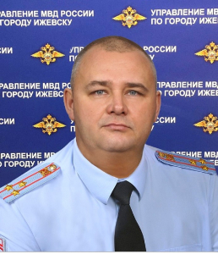
Алексей Геннадьевич Балобанов родился 19 сентября 1979 года в п. Ныша Можгинского района Удмуртской АССР. В 1998 году окончил Ижевский Филиал юридического института МВД России по специальности «Юриспруденция».
В органах внутренних дел с 1998 года. Прошел путь от дознавателя до начальника Межмуниципального отдела МВД России «Можгинский».
С 1998 по 2000 год - дознаватель отделения дознания милиции общественной безопасности отдела внутренних дел г.Можги и Можгинского района.
С 2000 по 2004 год – участковый уполномоченный милиции отдела участковых уполномоченных милиции общественной безопасности отдела внутренних дел г. Можги и Можгинского района.
С 2004 по 2008 год - старший оперуполномоченный группы уголовного розыска территориального отдела милиции при отделе внутренних дел г.Можги и Можгинскому району.
С 2008 по 2012 год - помощник начальника дежурной части – оперативный дежурный дежурной части межмуниципального отдела МВД России «Можгинский».
С 2012 по 2015 год - заместитель начальника отдела участковых уполномоченных полиции и подразделений по делам несовершеннолетних Межмуниципального отдела МВД России «Можгинский».
С 2015 по 2019 год - заместитель начальника отдела организации деятельности участковых уполномоченных полиции и подразделений по делам несовершеннолетних МВД по Удмуртской Республике - начальник отделения (организации деятельности участковых уполномоченных полиции).
С 2019 по 2022 год - начальник Межмуниципального отдела МВД России «Кизнерский».
С 2022 по 2023 год - начальник Межмуниципального отдела МВД России «Можгинский».
Алексей Геннадьевич выезжал в служебную командировку в Северо-Кавказский регион. Награжден медалями МВД России «За отличие в службе» 3, 2, 1 степеней.

Торопов Евгений Александрович
Заместитель начальника Управления МВД России по г. Ижевску - начальник полиции, подполковник полиции
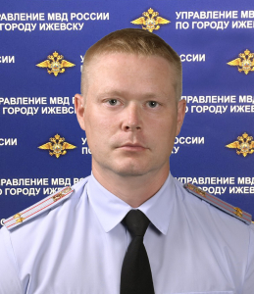

Воробьева Наталья Александровна
Заместитель начальника Управления МВД России по г. Ижевску - начальник Следственного управления, полковник юстиции
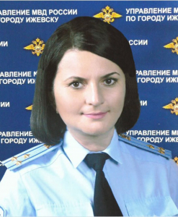

Гусев Василий Валерьевич
Заместитель начальника Управления МВД России по г. Ижевску, полковник внутренней службы
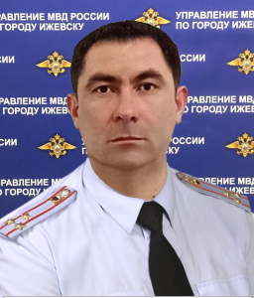

Брыляков Вячеслав Николаевич
Заместитель начальника Управления МВД России по г. Ижевску - начальник отдела (отдела по работе с личным составом), подполковник полиции
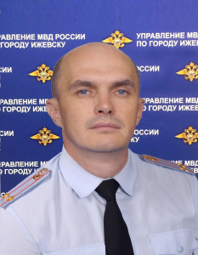

Симаков Александр Вячеславович
Заместитель начальника полиции (по оперативной работе) Управления МВД России по г. Ижевску, подполковник полиции
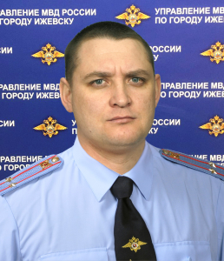

Филиппов Дмитрий Николаевич
Заместитель начальника полиции (по охране общественного порядка) Управления МВД России по г. Ижевску, подполковник полиции
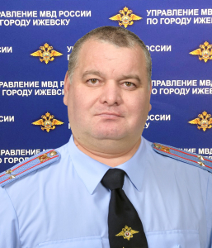

Мальцев Юрий Николаевич
Заместитель начальника полиции Управления МВД России по г. Ижевску, подполковник полиции
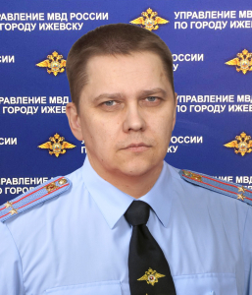

Злобин Андрей Александрович
Начальник тыла Управления МВД России по г. Ижевску, полковник внутренней службы
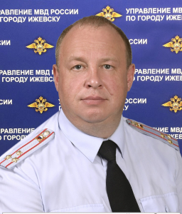

Галеев Дамир Равилевич
Начальник отдела полиции № 1 (по Ленинскому району) Управления МВД России по г. Ижевску, полковник полиции
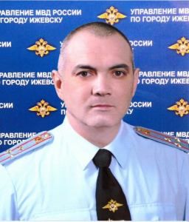

Кузнецов Николай Николаевич
Начальник отдела полиции № 2 (по Октябрьскому району) Управления МВД России по г. Ижевску, полковник полиции
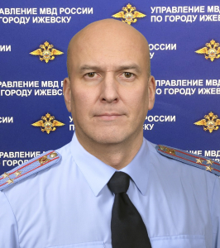

Бушков Кирилл Александрович
Начальник отдела полиции №3 (по Первомайскому району) Управления МВД России по г. Ижевску, подполковник полиции
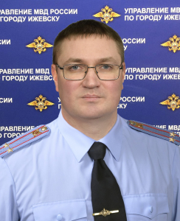

Кузнецов Руслан Анатольевич
Начальник отдела полиции № 4 (по Устиновскому району) Управления МВД России по г. Ижевску, подполковник полиции
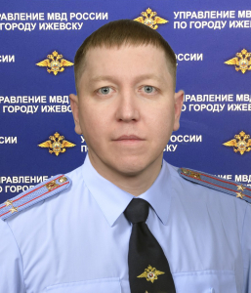

Макаров Дмитрий Леонидович
Командир полка патрульно-постовой службы полиции Управления МВД России по г. Ижевску, подполковник полиции
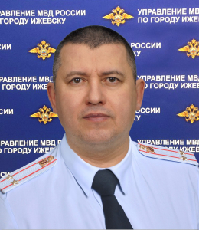

Хисамиев Линар Альбертович
Начальник изолятора временного содержания подозреваемых и обвиняемых Управления МВД России по г. Ижевску, старший лейтенант полиции
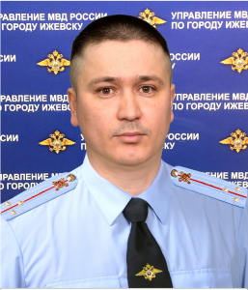

Дедюхин Антон Андреевич
Начальник Специального приемника для содержания лиц, подвергнутых административному аресту, Управления МВД России по г. Ижевску, майор полиции
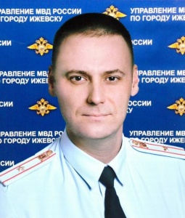

Управление по г. Ижевску (в т.ч. по обслуживанию территории Индустриального района)

Начальник Управления МВД России по г. Ижевску
полковник полиции Балобанов Алексей Геннадьевич
Заместитель начальника Управления МВД России по г. Ижевску - начальник полиции
подполковник полиции Торопов Евгений Александрович
Заместитель начальника полиции (по оперативной работе) Управления МВД Россиипо г. Ижевску
подполковник полиции Симаков Александр Вячеславович
⠀
Отдел уголовного розыска Управления МВД России по г. Ижевску (по обслуживанию Индустриального района)
Начальник отдела подполковник полиции Трефилов Евгений Юрьевич

Отдел по контролю за оборотом наркотиков Управления МВД России по г. Ижевску
Начальник отдела майор полиции Карапетян Арут Мишаевич

Отдел экономической безопасности и противодействия коррупции Управления МВД России по г. Ижевску
Врио начальника отдела майор полиции
Григорян Давид Арменович

Экспертно-криминалистический отдел Управления МВД России по г. Ижевску
Начальник отдела
подполковник полиции Томищ Дмитрий Иванович

Заместитель начальника полиции (по охране общественного порядка) Управления МВД России по г. Ижевску
подполковник полиции Филиппов Дмитрий Николаевич

Отдел участковых уполномоченных полиции и по делам несовершеннолетних Управления МВД России по г. Ижевску (по обслуживанию Индустриального района)
Начальник отдела подполковник полиции Стрелкова Надежда Валентиновна

Заместитель начальника - начальник отделения по делам несовершеннолетних подполковник полиции Андреева Анна Александровна

Отдел дознания Управления МВД России по г. Ижевску (по обслуживанию Индустриального района)
Начальник отдела подполковник полиции Корепанова Наталия Анатольевна

Отдел по вопросам миграции Управления МВД России по г. Ижевску (по обслуживанию Индустриального района)
Начальник отдела майор полиции Иванова Оксана Владимировна
⠀
Группа по исполнению административного законодательства Управления МВД России по г. Ижевску
Старший инспектор капитан полиции Валевская Алёна Юрьевна

Группа охраны общественного порядка

Заместитель начальника полиции Управления МВД России по г. Ижевску
подполковник полиции Мальцев Юрий Николаевич

Дежурная часть Управления МВД России по г. Ижевску
Начальник дежурной части старший лейтенант полиции Калашников Вадим Сергеевич

Следственное управление
Заместитель начальника Управления МВД России по г. Ижевску - начальник Следственного управления
полковник юстиции Воробьева Наталья Александровна

Отдел по обслуживанию территории Индустриального района Следственного управления УМВД России по г. Ижевску
Начальник отдела подполковник юстиции Губайдуллина Лилия Рашитовна

Заместитель начальника Управления МВД России по г. Ижевску
полковник внутренней службы Гусев Василий Валерьевич

Отдел по работе с личным составом Управления МВД России по г. Ижевску
Заместитель начальника Управления МВД России по г. Ижевску - начальник отдела (отдела по работе с личным составом)
подполковник полиции Брыляков Вячеслав Николаевич

Начальник Тыла Управления МВД России по г. Ижевску
полковник внутренней службы Злобин Андрей Александрович

Правовое отделение Управления МВД России по г. Ижевску

Начальник отделения майор внутренней службы Шабалин Евгений Валерьевич

Отдел делопроизводства и режима Управления МВД России по г. Ижевску
Начальник отдела
подполковник внутренней службы Низамова Елена Сергеевна

Группа по связям со СМИ Управления МВД России по г. Ижевску
Старший инспектор группы по связям со СМИ
майор внутренней службы Желтышева Лилия Александровна

Изолятор временного содержания подозреваемых и обвиняемых Управления МВД России по г. Ижевску
Начальник ИВС
старший лейтенант полиции Хисамиев Линар Альбертович
⠀⠀
Cпециальный приемник для содержания лиц, подвергнутых административному аресту Управления МВД России по г. Ижевску
Начальник СП
майор полиции Дедюхин Антон Андреевич
⠀
Центр временного содержания иностранных граждан Управления МВД России по г. Ижевску
Начальник ЦВСИГ
майор полиции Бекмансуров Ринат Рамильевич
⠀
Отдел Государственной инспекции безопасности дорожного движения Управления МВД России по г. Ижевску
Начальник отдела
подполковник полиции Ломаев Леонид Аркадьевич

Полк патрульно-постовой службы полиции Управления МВД России по г. Ижевску
Командир полка
подполковник полиции
Макаров Дмитрий Леонидович

Отдел полиции №1 (по Ленинскому району)

Начальник отдела полиции № 1 управления МВД России по г. Ижевску
полковник полиции Галеев Дамир Равилевич
Заместитель начальника отдела полиции № 1
подполковник полиции Черевков Александр Васильевич

Начальник отдела уголовного розыска отдела полиции № 1
подполковник полиции Селимханов Рамазан Зумрутдинович

Начальник отдела участковых уполномоченных полиции и по делам несовершеннолетних отдела полиции № 1
подполковник полиции Маточкин Илья Николаевич

Заместитель начальника отдела УУП и ДН отдела полиции № 1 - начальник отделения по делам несовершеннолетних
капитан полиции Лежнева Ольга Николаевна

Начальник дежурной части отдела полиции № 1
майор полиции Злобин Сергей Викторович

Начальник отделения по Ленинскому району экспертно-криминалистического отдела УМВД России по г. Ижевску
майор полиции Морозков Александр Владимирович

Начальник отдела по обслуживанию территории Ленинского района СУ
майор юстиции Чайникова Татьяна Владимировна
⠀
Начальник отдела дознания отдела полиции № 1
подполковник полиции Созонова Светлана Владимировна

Начальник отделения тылового обеспечения отдела полиции № 1
лейтенант полиции Огородников Никита Сергеевич

начальник отдела по вопросам миграции отдела полиции № 1
подполковник полиции Рассомахина Татьяна Анатольевна

Отдел полиции №2 (по Октябрьскому району)

Начальник отдела полиции № 2 Управления МВД России по г. Ижевску
полковник полиции Кузнецов Николай Николаевич
⠀
Ефремов Антон Николаевич - заместитель начальника отдела полиции № 2 подполковник полиции
⠀
Жихарев Михаил Леонидович - заместитель начальника отдела полиции № 2 подполковник полиции
⠀
Чепкасов Максим Юрьевич - заместитель начальника отдела полиции № 2 (курирующий работу по личному составу)
майор полиции
⠀
Хрисанов Константин Васильевич - начальник отдела уголовного розыска ОП № 2 капитан полиции
⠀
Амирасланов Видади Махир Оглы - начальник отдела участковых уполномоченных полиции и по делам несовершеннолетних ОП № 2
майор полиции

Шутова Ирина Николаевна – заместитель начальника отдела участковых уполномоченных полиции и по делам несовершеннолетних ОП № 2 – начальник отделения по делам несовершеннолетних
подполковник полиции

Дежурная часть ОП № 2

Фокин Андрей Владиславович - начальник отделения Октябрьского района экспертно-криминалистического отдела УМВД России по г. Ижевску
подполковник полиции

Плотникова Алёна Васильевна - врио начальника отдела по обслуживанию территории Октябрьского района СУ
капитан юстиции

Антонова Кристина Ивановна – врио начальника отдела дознания ОП № 2
подполковник полиции

Лошкарев Александр Викторович - начальник отделения тылового обеспечения ОП № 2
старший лейтенант полиции
Владыкина Наталья Владимировна - врио начальника отдела по вопросам миграции ОП №2
майор полиции
Отдел полиции №3 (по Первомайскому району)

Начальник отдела полиции №3 Управления МВД России по г. Ижевску подполковник полиции Бушков Кирилл Александрович

Ермошин Михаил Николаевич - заместитель начальника отдела полиции №3
капитан полиции

Концевич Александр Григорьевич - начальник отдела уголовного розыска отдела полиции № 3
подполковник полиции
⠀⠀
Гусейнов Нурлан Таваккуль оглы - начальник отдела участковых уполномоченных полиции и по делам несовершеннолетних отдела полиции № 3
майор полиции
⠀
Тонкова Юлия Владимировна – заместитель начальника отдела участковых уполномоченных полиции и по делам несовершеннолетних – начальник отделения по делам несовершеннолетних отдела полиции № 3
подполковник полиции
⠀⠀
Иванов Алексей Анатольевич – начальник дежурной части отдела полиции № 3
лейтенант полиции
⠀
Татауров Дмитрий Александрович - заместитель начальника экспертно-криминалистического отдела УМВД России по г. Ижевску - начальник отделения отдела полиции № 3
подполковник полиции
⠀⠀⠀
Подзолотин Андрей Валентинович - начальник отдела по обслуживанию территории Первомайского района СУ отдела полиции № 3
полковник юстиции
⠀
Копосова Алена Викторовна – начальник отдела дознания отдела полиции № 3
подполковник полиции
⠀⠀
Рылов Сергей Васильевич - начальник отделения тылового обеспечения отдела полиции № 3
майор полиции
⠀⠀
Бодалева Татьяна Владимировна - начальник отдела по вопросам миграции отдела полиции № 3
подполковник полиции
Отдел полиции №4 (по Устиновскому району)

Начальник отдела полиции № 4 Управления МВД России по г. Ижевску подполковник полиции Кузнецов Руслан Анатольевич

Казаров Роман Георгиевич - заместитель начальника ОП № 4 подполковник полиции
⠀
Халявин Эдуард Александрович - заместитель начальника ОП № 4 подполковник полиции
⠀⠀
Саустенко Юлия Леонидовна - заместитель начальника ОП №4 (курирующий работу с личным составом)
майор полиции
⠀⠀
Борисов Константин Сергеевич - начальник отдела уголовного розыска ОП № 4
капитан полиции
⠀ ⠀
Красноперова Ольга Олеговна - заместитель начальника отдела участковых уполномоченных полиции и по делам несовершеннолетних ОП № 4
майор полиции
⠀
Ефимова Альбина Васильевна - начальник отделения по делам несовершеннолетних ОП № 4
подполковник полиции
⠀
Волков Павел Владимирович - начальник дежурной части ОП № 4
капитан полиции
⠀⠀⠀⠀
Васильев Михаил Николаевич - начальник отделения по Устиновскому району экспертно-криминалистического отдела УМВД России по г. Ижевску
майор полиции

Бабина Алена Анатольевна - начальник отдела по обслуживанию территории Устиновского района СУ
подполковник юстиции
⠀⠀
Будина Лариса Витальевна – начальник отдела дознания ОП № 4
подполковник полиции
⠀
Орлова Мария Михайловна - начальник отдела по вопросам миграции ОП № 4
майор полиции
Отдел Государственной инспекции безопасности дорожного движения
Начальник отдела подполковник полиции Ломаев Леонид Аркадьевич

Изолятор временного содержания
Начальник изолятора временного содержания подозреваемых и обвиняемых старший лейтенант полиции Хисамиев Линар Альбертович

Полк патрульно-постовой службы полиции
подполковник полиции Макаров Дмитрий Леонидович - командир полка
майор полиции Васильков Андрей Сергеевич - заместитель командира полка
полковник полиции Мамедов Рафиг Рза оглы – заместитель командира полка (по службе) - начальник отделения (отделение организации службы)
подполковник полиции Корепанов Иван Васильевич - заместитель командира полка (курирующий работу по личному составу)
старший лейтенант полиции Толпаев Павел Сергеевич - помощник командира полка – начальник отделения (отделение материально-технического обеспечения)
капитан полиции Климов Вадим Владимирович – командир 1 роты (Октябрьский район)
капитан полиции Стахеев Алексей Михайлович - командир 2 роты (Индустриальный район)
старший лейтенант полиции Мешакшин Андрей Витальевич – командир 3 роты (Устиновский район)
майор полиции Софронов Олег Федорович – командир 4 роты (Первомайский район)
капитан полиции Федюнькин Александр Васильевич – командир 5 роты (Ленинский район)
капитан полиции Кощеев Сергей Николаевич – командир 6 роты
старший лейтенант полиции Дорофеев Александр Леонидович - командир взвода кинологической службы

Специальный приемник для содержания лиц, подвергнутых административному аресту
Начальник специального приемника для содержания лиц,подвергнутых административному аресту
майор полиции Дедюхин Антон Андреевич

Центр временного содержания иностранных граждан
Начальник Центра - майор полиции Бекмансуров Ринат Рамильевич

